Billing API
TotalApi SDK

Описание функций
- CRUD Repository API’s - Applications / ApiUsers
- Регистрация подсистем и выдача информации о доступных подсистемах.
- Модуль сообщений об изменениях репозиториев.

Бизнес-объекты

Application
Свойство | Описание | Тип
ApiKey | Уникальный секретный ключ доступа к API. | string
AppKey | Уникальный публичный ключ приложения. | string
Name | Наименование приложения. | string
Description | Описание приложения. | string
Users | Пользователи этого приложения. | ApiUser[]
SubSystems | Подсистемы, работающие с этим приложением. Если запрашивались данные по одной подсистеме - в этом списке всегда будет только одна запись (о ней). Идентификатор подсистемы никогда не возвращается сервисом. | SubSystem[]

ApiUser
Свойство | Описание | Тип
Id | Уникальный идентификатор пользователя | string
AppKey | Публичный ключ приложения. | string
Login | Логин пользователя. | string
Password | Входящий параметр: Пароль пользователя.  Результирующий параметр: Хэш пароля.  При создании/обновлении данных пользователя необходимо указывать его реальный пароль, однако в БД пароль хранится в виде хэша, поэтому при получении данных о пользователе тут будет передан хэш пароля. | string

SubSystem
Свойство | Описание | Тип
SSID | Уникальный секретный идентификатор подсистемы. | string
Description | Описание подсистемы. | string
WcfEndpoint | Endpoint для подключения к WCF API подсистемы | string
WebEndpoint | Endpoint для подключения к WebApi подсистемы | string
Restrictions | Ограничения для работы с АPI данной подсистемы | Dictionary
IncomingEvents | Список событий, которые данная подсистема ожидает получать от других подсистем.  Если передан пустой список - подсистеме не будут ретранслироваться сообщения от других подсистем.  Если содержит строку “*” - ей будут приходить все события. | string[]
OutgoingEvents | Список событий, которые данная подсистема может отправлять другим подсистемам. Если передан пустой список - подписка на события из других подсистем не будет выполняться. | string[]
RepositoryClasses | Список полных наименований бизнес-классов, которые доступны через Repository API. | string[]

Restrictions
Свойство | Описание | Тип
MaxCoordinateCount | Максимальное кол-во хранимых координат | int?
CoordinateExpirationTime | Максимальное время хранения координат | TimeSpan?
MaxDeviceCount | Максимальное количество устройств слежения | int?
MaxUserCount | Максимальное количество пользователей приложения | int?

Session
Свойство | Описание | Тип
Id | Идентификатор сессии | string
ExpiredAt | Дата, до которой сессия валидна | DateTimeOffset
IdentityInfo | Данные об идентификации, для которой была создана данная сессия (внутреннее поле, не передаётся клиентам). | string

SessionInfo
Свойство | Описание | Тип
SessionKey | Временный сессионный ключ | string
ExpiredAt | Дата, до которой сессия валидна | DateTimeOffset

Сервисы

Applications - репозиторий Application Требует ApiKey или SSID авторизации.
Методы интерфейсов репозитория стандартные, однако на результат выдачи влияет параметр авторизации SSID. Если этот параметр указан, метод получения списка приложений вернет только приложения, доступные для этой подсистемы иначе только приложение, соответствующее переданному ApiKey.
Один и тот же функционал может быть реализован несколькими одинаковыми подсистемами, каждая из которых работает со своим пулом приложений. Параметры подсистемы (такие как код подсистемы и её точки подключения) записаны в её конфигурационном файле. При старте подсистема регистрируется в модуле биллинга, передавая эти параметры. Затем запрашивает список приложений, с которыми может работать эта подсистема. Далее, когда пользователь API подсистемы обращается к нему, передавая ApiKey или AppKey в качестве аутентификации, подсистема проверяет, может ли она работать с этим приложением. Привязка подсистемы к приложению осуществляется в ручном режиме.
Полный доступ при SuperApiKey авторизации.

Users - репозиторий User Требует AppKey или AppUser авторизации.
Методы интерфейсов репозитория стандартные.

Метод добавления пользователя доступен только при AppKey авторизации, остальные методы доступны только при AppUser авторизации.
Служит исключительно для клиентских приложений третьих лиц, предназначенных для многих пользователей и которые не хотят реализовывать бэкенд.
Полный доступ при SuperApiKey авторизации.

HashPassword(…) WebApi POST: /HashPassword
Алгоритм хэширования пароля не раскрывается, поэтому для проверки корректности пароля на клиентской стороне можно использовать этот метод.
Требует AppUser авторизации.
Параметр | Описание | Тип
password | Пароль пользователя. | string
Результат | Хэш пароля пользователя | string

ComparePasswords(…) WebApi POST: /ComparePasswords
Алгоритм хэширования пароля не раскрывается, поэтому для проверки корректности пароля на клиентской стороне можно использовать этот метод. В качестве параметров можно передавать как пароли, так и их хэши в различных комбинациях. (Например, сравнить пароль с хэшем).
Требует AppUser авторизации.
Параметр | Описание | Тип
password1 | Пароль или его хэш для сравнения. | string
password2 | Пароль или его хэш для сравнения. | string
Результат | true - если пароли совпадают. | bool

SubSystems - репозиторий SubSystem Требует авторизации.
При SuperApiKey авторизации клиент получает полный доступ ко всем методам репозитория, включая добавление и удаление. В противном случае он может получить только список, доступных ему, подсистем (без их SSID).

All() WebApi GET: /
Возвращает список подсистем, доступных для данной авторизации.
Параметр | Описание | Тип
Результат | Список подсистем, доступных для данной авторизации. | SubSystem[]

Register(…) WebApi POST: /Register
Производит регистрацию подсистемы в подсистеме биллинга. Вызов этого метода обновляет адреса Endpoint’ов подсистемы так, что пользователи программного комплекса могут их получить от модуля биллинга для использования. Требует SSID авторизации.
Параметр | Описание | Тип
subSystem | Данные. Значения свойств Restrictions, Id, ApiKeys игнорируются. | SubSystem
Результат | Данные с заполненными свойствами Restrictions, Id, ApiKeys. | SubSystem

Sessions Требует авторизации.

All() WebApi GET: /
Возвращает список валидных сессий, доступных для данной авторизации.
Требует SSID авторизации.
Параметр | Описание | Тип
Результат | Список сессий, доступных для данной авторизации. | Session[]

GetSessionKey() WebApi GET: /GetSessionKey
Получить сессионный ключ для последующей авторизации по нему.
Требует ApiKey или AppUser авторизации.
Параметр | Описание | Тип
Результат | Информация о сессионном ключе. Фактически полученный токен будет являться алиасом к той авторизационной информации по которой он был получен. | SessionInfo

Events Требует авторизации.
- OnBillingStarted
- OnSubSystemRegistered

Диаграмма процесса работы с подсистемой

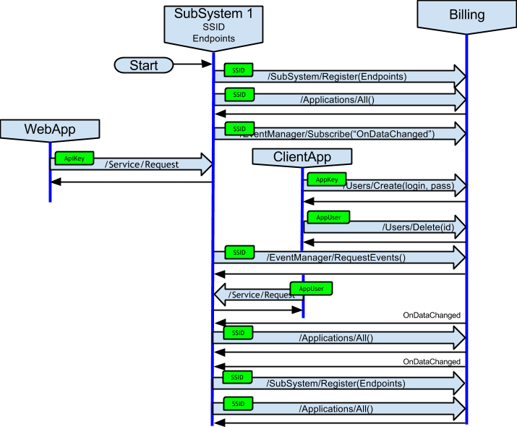

Приложение 1. Список событий подсистемы биллинга

OnBillingStarted
Подсистема биллинга по идее должна работать 24/7. Однако в случае её перезапуска вызывается это событие. Оно рассылается ВСЕМ подписчикам с любым ApiKey. Получив это событие, подсистема должна выполнить свою перерегистрацию и обновить данные о других подсистемах.

OnSubSystemRegistered
Посылается любой подсистемой в подсистему биллинга при старте подсистемы. В событии передаётся конфигурационная информация о подсистеме для регистрации её в составе программного комплекса. Таким образом можно налету подключать к программному комплексу новые подсистемы (или перегружать существующие).
Свойство | Описание | Тип
SSID | Уникальный секретный идентификатор подсистемы. | string

Приложение 2. Терминология

Endpoint подсистемы
Это начальный адрес строки подключения к сервисам подсистемы. При добавлении к нему названия сервиса - получим окончательный адрес.
Например, WCF Endpoint для телематической подсистемы может выглядеть как http[s]://<host>/totalapi/api/v1/wcf/
а для доступа к API телематического сервиса нужно будет подключиться к следующему адресу
http[s]://<host>/ totalapi/api/v1/wcf/Telematics

